厦门工学院

（“智慧厦工”信息化建设一期硬件采购）

招 标 文 件
招标编号：[2017-ZBYJYQ030]

招标单位：厦门工学院

第一部分 投标邀请
厦门工学院位于集美文教区。厦门学院规划占地面积700多亩，建筑总面积60多万平方米。
现需对“智慧厦工”信息化建设一期硬件采购项目进行招标，真诚欢迎社会各界有供货能力的公司与厂商，就下列需求及服务提交密封投标书。
- 招标项目：“智慧厦工”信息化建设一期硬件采购
- 招标编号：[2017-ZBYJYQ030]
- 领取标书时间： 2017年11月20日
- 领取标书地点：厦门工学院计划与财务处
投标地点：厦门工学院计划与财务处
- 投标截止： 2017年11月29日下午16:00前
- 回标方式
(1)厦门市企业：派员将标书当面交学校计划与财务处
(2) 外地企业：邮政快递在投标截止时间内寄达或派员将标书当面交学校计划与财务处
- 邮递地址：厦门市集美区孙坂南路1251号厦门工学院计划与财务处
- 收 件 人：赵老师 邮政编码：361021
9、咨询电话：0592–6363218 传 真：0592–6667519
10、投标信誉保证金缴纳帐号
户名：厦门工学院
帐号：35101567001052505991
开户行：建行厦大支行

厦门工学院
2017年11月20日

第二部分 商务要求
- 资质要求：投标单位（或个人）必须是国内具有合法生产或销售（代理）经营权的独立法人资格的供应厂商。注册资金为200万（含200万元）以上。
- 产品质量：投标单位（或个人）必须提供质量合格的产品。设备或产品应符合国家或省级质检部门的生产要求或同类产品行业规范。若为教育教学相关产品则应符合国家或省教委等教育主管部门颁布执行的规范产品。
- 供货要求：所供产品必须具有明确的生产厂家、型号、规格；同时有产品序列号、使用说明书、产品合格证、质保书等。
- 交货地点：厦门工学院指定地点
- 采购时限：投标时供应商应明确各项目完成时间，最迟不得超过12月20日交货、安装调试完毕并交付使用。
- 付款方式：付款方式以签定合同时双方协议为准，所有付款将采用转账方式。
- 信誉保证：投标单位（或个人）在交送标书同时必须缴纳投标信誉保证金人民币 5000 元。未中标单位的保证金将在定标后二十日内退还投标人（投标保证金不计息），中标单位的投标保证金自动转成履约保证金，在其向甲方履行合同义务，验收合格后退还（投标保证金不计息）。相关约定，如投标单位有下列情况之一者，将没收投标保证金：
- 中标后未在规定的时间内签署合同（将且视为自行放弃中标资格）；
- 中标签约时间内不作答复或在签订合同时提出额外附加条件；
- 中标单位未能在规定的时间内提交质量和工期保函。
注：投标信誉保证金须由投标方在回标前转入我校如上银行帐号（见第一部分），并提供银行底单。
- 报价需知：各投标单位报价应包含产品运输和安装调试等所有含税价。所有报价以人民币为单位，并提供完税发票。
- 投标需知：投标单位在编制标书前，应认真阅读招标文件相关条款，严格按规定编制、填写和送达标书。投标书填写的文字及数字应清楚，不得涂改，若修改必须在修正处加盖投标单位公章。投标书须由投标单位法定代表人或法人授权委托代理人（须提供法人授权委托书原件）签名授权编制，按要求密封送达。在投标截止时间之后，投标人不得再追加任何内容。
- 标书要求：投标文件应分为正本一份副本二份（“副本”编写的内容不能涉及到投标方的厂商名称或有显示其公司信息的相关内容）。投标文件内容应包含“商务标”和“技术标”。
- 标书制作：投标人应送交至少含以下两项内容的标书：
（1）商务标: 内容应提供涉及经营范围的许可证、工商税务登记证、经营资质证书、近三年来获奖证书或业绩表等，如果是复印件应加盖公章；
（2）技术标: 应提供经营产品相关的说明书；提交质量、工期履约保证函；提供售后服务承诺书等。
- 标书密封：投标文件应合订成册，且需分正本一份副本二份，正副本应分开独立加以装袋密封，并于密封袋正面写清投标项目、投标单位名称和联系人姓名、电话和密封时间等，加盖单位公章。如果未按上述规定进行密封和标记，招标人对投标文件的误投或提前拆封不负责任。
- 费用说明：投标单位为完成投标文件所发生的一切费用自理，所有投标文字资料均不退回。
- 评标原则：届时，招标单位将组织评审小组将针对以下几个方面进行综合评审：（1）资格审查（2）综合报价（3）使用情况（4）经营考察（5）售后服务实力等，五个方面进行综合考评。以“质量、价格双优”的产品和“售后服务到位”的供应厂商，做为择优录取的重要标准。
- 中标通知：采购合同分别由中标方与厦门工学院签订，签订时间为中标方收到或接到正式《中标通知书》后七个工作日内。
- 招标申明
- 本单位不承诺最低投标价的单位为中标单位；对不中标单位本公司没有义务做出任何解释；中标单位的投标价，可不作为签订合同价，合同价经甲、乙双方商务谈判后确定。
- 若因投标单位由于对招标文件阅读马虎、误解或漏看，或其它原因，所导致中标后产生的一切后果，均由投标者自负，不得向招标单位提出任何追加要求。若对投标内容有疑问，可以直接拨打咨询电话，或书面传真咨询。
- 本年度内学院本次招标项目采购后续若有增补，按本次招标结果执行。

第三部分 招标项目及具体要求
- 招标项目
本项目主要就“智慧厦工”信息化建设一期硬件进行招标采购，具体详情如下
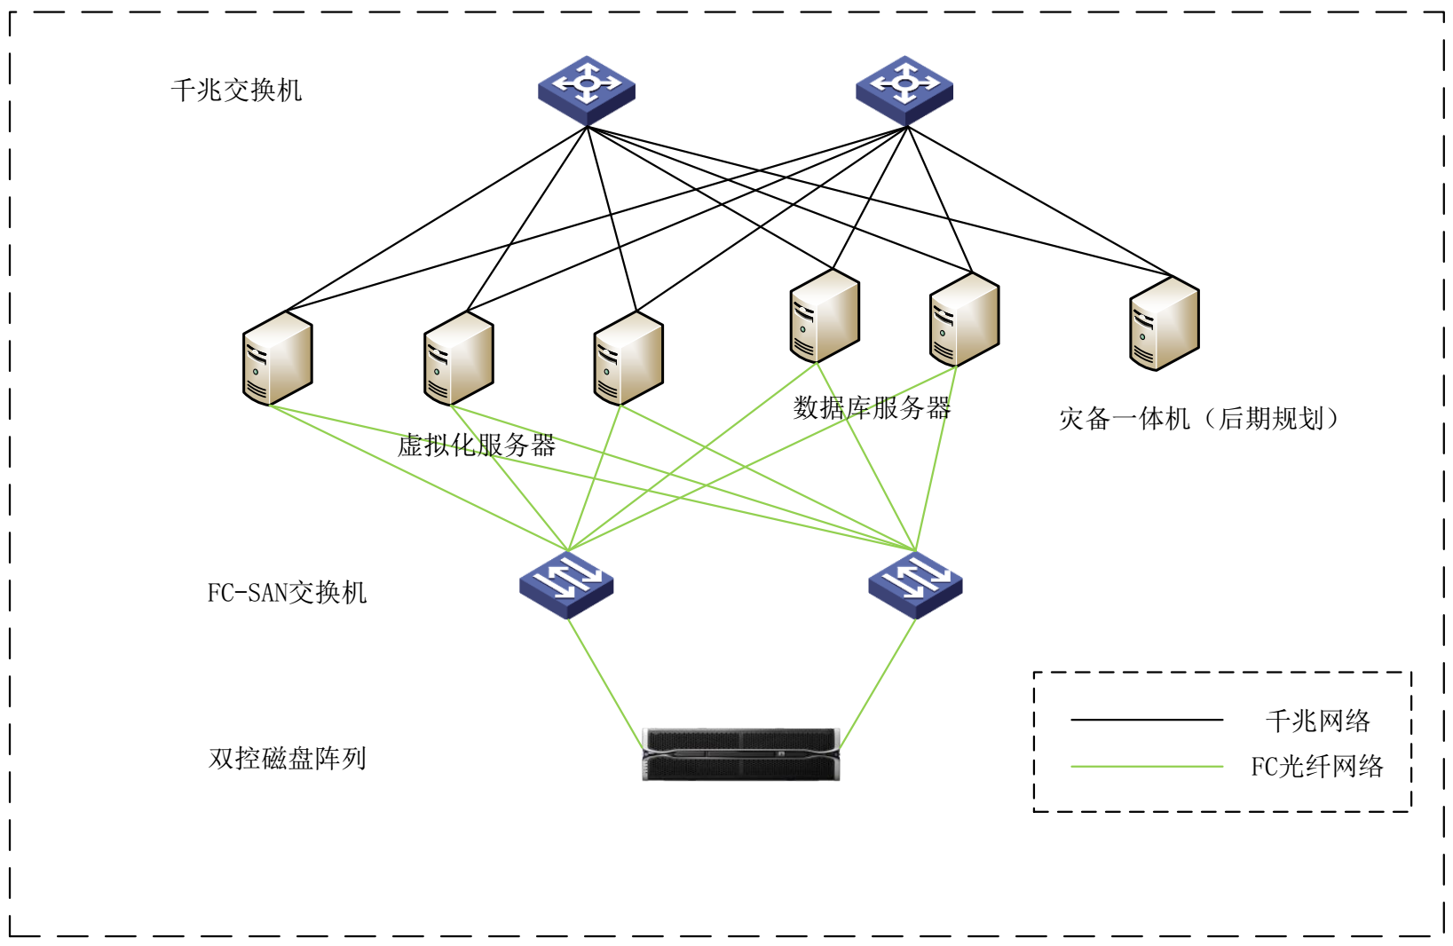
- 具体配置清单、型号规格
序号 | 用途 | 配置 | 数量
1 | 虚拟化服务器 |  | 6
1 | 虚拟化服务器 | 采用INTEL C612芯片组，最大支持两颗INTEL E5-2600V3/V4系列处理器，满足最广泛的应用和环境需求； | 6
1 | 虚拟化服务器 | 采用DDR4 ECC Register内存，以更低密度的DIMM支持更高的内存带宽,最大支持1TB DDR4 MEM； | 6
1 | 虚拟化服务器 | 最大支持8个2.5寸/3.5寸SSD/SAS/SATA热插拔硬盘，可选内置2个2.5寸； | 6
1 | 虚拟化服务器 | 集成四口千兆网卡具有负载均衡，链路汇聚及冗余特性，可有效减少网络延迟； | 6
1 | 虚拟化服务器 | 支持1个1000M IPMI专用远程管理网口，可实现KVM OVER IP带外管理； | 6
1 | 虚拟化服务器 | 可选支持指纹安全加密认证系统；可选液晶显示模块。 | 6
1 | 虚拟化服务器 | 2 X Intel Xeon Processor E5-2620V4 8C/16T 2.1GHz 20M 8.0GT/s 85W | 6
1 | 虚拟化服务器 | 4 X 32GB/DDR4/2133或2400MHz/ECC/REG/2RANK | 6
1 | 虚拟化服务器 | 2 X 300GB/SAS/10000RPM/2.5寸/企业级 | 6
1 | 虚拟化服务器 | 1 X 上架导轨套件(适用于机柜立柱间距730--870mm) | 6
1 | 虚拟化服务器 | 1 X 2U 550W 1+1 冗余电源 | 6
1 | 虚拟化服务器 | 1 X 8GB/PCI-E双端口光纤/HBA卡 | 6
1 | 虚拟化服务器 | 2 X 双口/千兆铜纤/I350-T2 | 6
2 | 数据库服务器 |  | 2
2 | 数据库服务器 | 采用INTEL C612芯片组，最大支持两颗INTEL E5-2600V3/V4系列处理器，满足最广泛的应用和环境需求； | 2
2 | 数据库服务器 | 采用DDR4 ECC Register内存，以更低密度的DIMM支持更高的内存带宽,最大支持1TB DDR4 MEM； | 2
2 | 数据库服务器 | 最大支持8个2.5寸/3.5寸SSD/SAS/SATA热插拔硬盘，可选内置2个2.5寸； | 2
2 | 数据库服务器 | 集成四口千兆网卡具有负载均衡，链路汇聚及冗余特性，可有效减少网络延迟； | 2
2 | 数据库服务器 | 支持1个1000M IPMI专用远程管理网口，可实现KVM OVER IP带外管理； | 2
2 | 数据库服务器 | 可选支持指纹安全加密认证系统；可选液晶显示模块。 | 2
2 | 数据库服务器 | 2 X Intel Xeon Processor E5-2650V4 12C/24T 2.2GHz 30M 9.6GT/s 105W | 2
2 | 数据库服务器 | 4 X 32GB/DDR4/2133或2400MHz/ECC/REG/2RANK | 2
2 | 数据库服务器 | 2 X 600GB/SAS/10000RPM/2.5寸/企业级 | 2
2 | 数据库服务器 | 1 X 上架导轨套件(适用于机柜立柱间距730--870mm) | 2
2 | 数据库服务器 | 1 X 2U 550W 1+1 冗余电源 | 2
2 | 数据库服务器 | 1 X 8GB/PCI-E双端口光纤/HBA卡 | 2
2 | 数据库服务器 | 1 X 自研PowerNet/X520-SR2/双口/万兆网卡/双多模SFP+模块 | 2
3 | 磁盘阵列 |  | 1
3 | 磁盘阵列 | 高性能的冗余双控制器； | 1
3 | 磁盘阵列 | 支持16G/8G FC/10G iSCSI（RJ45/SFP+）/千兆iSCSI 混合接口SAN存储； | 1
3 | 磁盘阵列 | 支持SSD/SAS/SATA企业级硬盘；支持RAID 0、1、3、5、6、50、60、10、NRAID级别； | 1
3 | 磁盘阵列 | 标配2*2GB缓存； | 1
3 | 磁盘阵列 | 标配8个千兆iSCSI，方便构建IP-SAN；2个千兆网络接口(管理端口); | 1
3 | 磁盘阵列 | 系统可以选配10G iSCSI（SFP+或RJ45）、8G/16 FC、6G/12G SAS接口模块、 | 1
3 | 磁盘阵列 | 2U 24盘位2.5寸盘/2U 12盘位；支持SSD/SAS/SATA硬盘混插； | 1
3 | 磁盘阵列 | 冗余电源和风扇； | 1
3 | 磁盘阵列 | 最大支持320盘位； | 1
3 | 磁盘阵列 | 标准存储机架上架套件； | 1
3 | 磁盘阵列 | 最大2048分区许可（免费） | 1
3 | 磁盘阵列 | 自动精简配置、快照、卷复制、卷镜像（免费） | 1
3 | 磁盘阵列 | 24 X 1.2TB/SAS/10000RPM/2.5寸/企业级 | 1
3 | 磁盘阵列 | 2 X 主机接口升级模块/4*8G FC 板载卡【不含SFP模块】 | 1
3 | 磁盘阵列 | 24 X 5m/LC-LC/多模光纤线 | 1
3 | 磁盘阵列 | 8 X 8G/SFP/模块 | 1
3 | 磁盘阵列 | 4 X 1条 8G GS5300高速缓存 | 1
4 | FC-SAN交换机 | 思科MDS9148S FC-SAN 交换机，48口交换机激活12口8G（含12个8G sfp模块，不含lc-lc线缆） | 2
5 | 虚拟化关键 | VMware/vSphere6标准版/1颗处理器授权/含一年服务 | 12
6 | 虚拟化管理软件 | VMware/vCenter/Server/6标准版/3台服务器以上 | 1
三、投标注意事项
- 对本项目的技术参数部分有偏离部分需在偏离表中列明，并标明正负偏离，否则视为默认本招标文件技术参数，并作为后续合同的技术参数标准。
- 所报价格包括材料费、风险费、运输费、利润、税费、综合管理等一切相关费用。
- 具体投标要求
- 投标人应具备独立的法人资格，投标人必须提供经年检的企业法人营业执照（副本）的有效复印件。
- 投标人须在近三年内在福建地区实际达成相关大专院校相关设备采购项目合同，并提供相关项目的合同复印件及验收报告等。
- 投标人代表若不是法定代表人的，应提供法定代表人授权书原件。
- 以上资格证明文件若为复印件均应加盖投标人公章，原件备查。
- 投标人应提供标的的相关图片和详细的参数资料、配备清单，作为标书的一部分内容。
- 本次招标项目所涉及的品牌型号和技术参数可做为参考，投标方须以参考品牌和技术参数为依据，所报产品须为符合主要技术参数的同档次或以上知名品牌。
- 招标方保留在投标方中标后对中标产品的款式、结构或数量做适当调整的权利。
- 投标人应提供投标产品的质量保证说明及售后服务承诺。投标人提供的货物制造标准、安装标准及技术规范等，必须符合国家相关标准和规范的要求。
- 投标人的投标文件提供投标人依法纳税情况、社保缴纳情况、财务状况（银行资信证明或上一年度财务报表）、在参加政府采购活动前三年内经营活动没有重大违法记录、信誉状况及相关项目经营业绩等有效证明文件。
- 福建以外的投标人，在福建省内应有能够提供售后服务的分公司或合作伙伴，能提供本地化技术服务，投标人应提供相关的证明材料。属分公司的，应在投标文件中提供在福建省内工商部门注册登记的营业执照有效复印件。属合作伙伴的，投标人应在投标文件提供以下材料：（1）与合作伙伴签订的合作协议书原件(加盖合作双方的公章)；（2）合作伙伴的法人营业执照副本原件及有效复印件(加盖合作伙伴的公章)。
- 中标供应商应于合同签订前向招投方提供产品代理证明等相关证明。
- 售后服务要求
- 质量保障
- 以书面形式提供设备原厂家承诺的质量保障。在现场设置专人常年负责维护，免费保修和现场服务响应。
- 所提供的产品须为全新的、进口产品须提供合法渠道证明文件；货物制造质量出现问题，投标人负责提供三包（包修、包换、包退）服务。
- 供应商必须提供详细产品配置及彩图。供应商所提供的货物必须是全新的原装正品，每个包装箱内的清单、使用说明书、质量证书、保修卡等所有资料应齐全。所有原装进口设备必须提供进口报关单等相关证明文件。
- 在本地区应设有售后服务维修机构，厂家或授权经销商应建立定期回访制度，一年内至少提供二次免费上门维修保养服务。
- 由于产品的特殊性，中标供应商应保证我校网络安全不受威胁，若因产品设计漏洞或质量问题导致我校网络安全出现问题并由此产生的所有责任，（包括民事、刑事等）中标方将负担所有责任。
- 保修及售后服务
设备的免费保修期按照投标方承诺年限（不少于3年，从验收合格后算起），并在保修期内提供人工、服务、零部件全免费上门保修服务。同时，投标方应在接到服务请求（电话或书面）后的4个小时内做出答复，8个小时内派人到招标方修复解决问题，12个小时内不能修复的必须提供相同型号品牌代用品或是替代品，替代品的质保期重新计算，从验收合格之日起算。
保修期结束后，厂方应对提供的设备实行终身维护，维修时只收取成本费。本次招标款项计提5%作为质保金，待保修期满后结算，无息退回。请投标方在投标文件中提供详细的保修措施说明及售后服务条款。
以上要求，各投标方须以书面形式提供承诺的质量保证、保修等售后服务说明。
- 报价说明
投标人必须进行密封报价，应对所投招标项目进行现场勘查并做整体成本分析和综合报价说明。综合报价应包括：各终端设施设备费用、人工费、材料费、机械费、制作加工、运输、组装等费用及管理费、利润、税金与风险费等所有完成产品所需的全部费用及保修期间的维修服务费等。“报价方案”不随原材料市场的跌涨而波动。
第四部分 评标相关说明
1．评标
招标方根据本项目招标的特点组建评标小组。评标小组由招标方组织相关人员组成。负责对投标文件进行审查、质疑、评估和比较。评标小组的结论将是本项目评标的初定结果。会后上报领导审定后，七日内签发《中标通知书》（格式附后）。
2． 评标原则和方法
评标小组遵循公开、公平、公正原则，对投标文件在商务和技术方面进行综合评价，给出评价分。
如果发现下列情况之一的，其投标将被拒绝并作为废标处理：
(1）投标文件未密封；
(2）未加盖法人公章或未经法定代表人签字的投标书和委托书；
(3）不能满足招标文件提出的实质性要求的条件；
(4）未按招标文件规定的格式填写或投标报价一览表等关键内容、字迹模糊不清的；
(5）投标方以不正当方式恶意报价；
(6）未在规定时间参加投标的。
3. 询标及投标文件的澄清
评标小组将对投标文件进行审查、质疑、评估和比较，并可要求投标方对其投标文件内容进行澄清、投标方有责任按照招标方指定的时间、地点，指派专人进行认真的答疑和澄清。投标方所作的答复均应以书面形式进行补充，并经法定代表人或授权人签署，作为投标文件的一部分，但不得对投标内容进行实质性的修改。

（附件）
中 标 通 知 书（格式）：
根据厦门工学院招标文件 和你单位于 年 月 日提交的投标文件，通过评审，现确定你单位为投标项目的中标人，主要中标项目如下：
招标项目 |  | 数量（件/套）
中标价格 | RMB 元 ； 大写： 元

请在接到本中标通知书后 天内，到我单位签订采购合同。
（盖章）

日期： 年 月 日

